Tabla de contenido
1. Objeto y alcance 1
2. Definiciones 1
2.1. Divulgación 1
2.2. Material publicitario 1
2.3. Mercadeo 2
2.4. Promoción 2
3. Personal del proceso 2
4. Documentación relacionada 2
5. Módulo relacionado 2
6. Proceso 3
6.1. Investigación de mercado 3
6.2. Promoción 3
6.2.1. Diseño 3
6.2.2. Revisión y aprobación 4
6.2.3. Divulgación 5
6.3. Información pública 5
6.4. Seguimiento de solicitudes de información 5
6.5. Organización de eventos 6
6.6. Convenios 6
7. Formularios 7
8. Bibliografía 7
9. Anexos 8

Tabla de anexos
Anexo 1. Pictograma PGC-13 P-01 Promoción y seguimiento de solicitudes de información. 10
Anexo 2. Pictograma PGC-13 P-02 Eventos y convenios. 11

Objeto y alcance
Establecer los mecanismos de mercadeo de los servicios del Programa de Estudios en Calidad, Ambiente y Metrología, en adelante PROCAME.
Es aplicable a todos los servicios del PROCAME, en lo que respecta a la investigación de mercado, el diseño y la promoción de material publicitario, la gestión de la información pública, y el seguimiento de los usuarios.

Definiciones

Divulgación
Proceso de difundir, promover o publicar información sobre los servicios del PROCAME para ponerla al alcance de los clientes y usuarios.

Material publicitario
Medio de transmisión, audiovisual y/o gráfico, de un mensaje publicitario.

Mercadeo
Proceso de análisis, organización, planeación y control de los recursos, políticas y servicios del PROCAME que afectan al cliente, con el fin de satisfacer sus necesidades y deseos a la vez que se obtiene una utilidad.

Promoción
Conjunto de herramientas de comunicación mediante las cuales se informa, persuade y recuerda a los clientes activos y potenciales sobre los servicios del PROCAME.

Personal del proceso
Puesto | Responsabilidades
Persona Coordinadora | - Velar por el cumplimiento de lo establecido en el presente procedimiento.  - Aprobar las estrategias de mercadeo.  - Autorizar la organización de eventos.
Persona Responsable del SIG | - Supervisar y controlar el cumplimiento de lo establecido en el presente procedimiento.  - Mantener el control de los documentos relacionados con el proceso.  - Asegurar la disponibilidad y actualización de la información de acceso público.
Persona Ejecutora de Proyectos | - Velar por el cumplimiento de lo establecido en el presente procedimiento.  - Coordinar con la persona Responsable de cada área de trabajo la información de servicios que debe ser divulgada y promocionada.  - Proponer estrategias de mercadeo.  - Designar a la persona a cargo del diseño y la promoción.  - Revisar el material publicitario diseñado.
Todo el personal | - Atender las solicitudes de información y dar el seguimiento oportuno a las personas interesadas en los servicios del PROCAME.  - Cumplir con las tareas de mercadeo, promoción y servicio al cliente que le sean asignadas.

Documentación relacionada
- PGC-02 Revisión de solicitudes, ofertas y contratos.
- PGC-04 Servicio al cliente.

Módulo relacionado
- Malinche.

Proceso
Actividad | Responsable

Investigación de mercado
La persona Coordinadora o a quien ésta designe es responsable de desarrollar investigaciones de mercado, incluyendo la determinación de las necesidades de los clientes mediante las encuestas de satisfacción del servicio realizadas según el PGC-04 Servicio al cliente, y el quehacer de la competencia. A partir de esta información la persona Responsable de cada área establece las tarifas de los servicios y propone nuevos servicios desde la planificación hasta la implementación. | Persona Coordinadora  Persona Responsable del área

Promoción
La promoción de los servicios incluye las tareas de planeación, elaboración y divulgación de material publicitario, así como la participación en eventos, ferias y exposiciones, con el fin de aumentar las posibilidades de venta de servicios y posibles alianzas o convenios con partes interesadas. Para esto la persona Ejecutora de Proyectos o quien se designe, realiza una programación anual de la promoción en el formulario PGC-13 R-01 Plan de mercadeo, la cual se encuentra sujeta a modificaciones según las necesidades de cada área de trabajo. | Persona Ejecutora de Proyectos

Diseño
La persona Ejecutora de Proyectos designa a la persona a cargo de elaborar el diseño del material publicitario. Se diseña de acuerdo a los lineamientos establecidos en el Manual de visibilidad de PROCAME, ubicado en la carpeta del Módulo Malinche del PGC-13, y el DE-00 Manual de Imagen Gráfica de la Universidad Nacional.  Cuando el diseño corresponda a un área con acreditación del Ente Costarricense de Acreditación (ECA), se indica con asterisco (*) aquellos servicios que se encuentran dentro del alcance de acreditación del Ente Costarricense de Acreditación (ECA), y que se direccione al sitio web del ECA o en su defecto al archivo de nuestro alcance de acreditación. Además, en el caso particular del diseño para el servicio de certificación de personas, se debe considerar que el material publicitario no debe inducir al error ni expresar alguna ventaja para las personas egresadas de nuestra formación académica.  A cada diseño se le asigna un código según el área de trabajo a la que corresponda, seguido de una numeración consecutiva comenzando por el 000, y posteriormente, se agrega una breve descripción de no más de 3 palabras. El número de consecutivo se toma del registro PGC-13 R-02 Control de material publicitario.  A continuación, se detallan los códigos a utilizar:  LC: Calibración  LE: Ensayo  LI: Inspección  EP: Educación permanente  PO: Posgrado  CP: Certificación de Personas  VV: Verificación y validación de GEI  PR: Proyectos  AS: Asesorías  AV: Avisos  Tanto el archivo del arte final como el editable se almacenan en la carpeta correspondiente en el Módulo Malinche del PGC-13. Las actividades de diseño se apegan a la programación anual PGC-13 R-01 Plan de mercadeo, de modo que cada diseño deberá estar listo al menos cinco días hábiles antes de la fecha de envío. | Persona Ejecutora de Proyectos y/o quien esta designe

Revisión y aprobación
Una vez que el diseño está listo, la persona designada le notifica a la persona Ejecutora de Proyectos que proceda con su revisión, corroborando lo siguiente:  - Redacción y ortografía.  - Legibilidad.  - Veracidad de la información.  - Logos institucionales.  - Información de contacto: teléfonos, whatsapp, correo, redes sociales y página web.  - Funcionalidad de enlaces a formularios, documentos, sitios web, entre otros.  - Pie de página o footer.  - Señalización correcta de los servicios que se encuentra dentro del alcance de acreditación del Ente Costarricense de Acreditación (ECA).  - Expresiones ambiguas que induzcan a errores de interpretación.  En caso de que haya aspectos por corregir, la persona designada modifica el diseño, y es revisado nuevamente por la persona Ejecutora de Proyectos, quien aprueba el arte final. | Persona Ejecutora de Proyectos

Divulgación
El material publicitario debidamente aprobado por la persona Ejecutora de Proyectos, es enviado por la persona designada en la fecha establecida en el PGC-13 R-01 Plan de mercadeo.  La divulgación del material se puede realizar por los siguientes medios:  - Correo electrónico, a través de la plataforma de Mailchimp.  - Redes sociales, a través de Facebook, Instagram o LinkedIn.  - Mensajería telefónica, a través de WhatsApp.  - Impresos, a través de eventos, reuniones o ferias.  Otro medio de divulgación es el correo interno de la Universidad Nacional, para el cual se redacta en prosa la información contenida en el diseño, pues no se permite adjuntar imágenes. El correo se envía a la dirección electrónica varios@listserv.una.ac.cr o eventos@listserv.una.ac.cr, según sea el caso. | Persona Ejecutora de Proyectos y/o quien esta designe

Información pública
PROCAME pone a disposición del público en el sitio web www.procame.una.ac.cr, información asociada a los diferentes servicios ofertados. En relación a esto, la persona Responsable del SIG debe asegurarse que la siguiente documentación se mantiene actualizada:  - Proceso de certificación de personas.  - Alcances y prerrequisitos de esquemas de certificación de personas.  - Formulario de inscripción para certificación de personas.  - Proceso de atención de apelaciones y quejas. | Persona Responsable del SIG

Seguimiento de solicitudes de información
Como resultado del proceso de promoción de servicios se reciben solicitudes de información (consultas, dudas o preguntas) por parte de usuarios mediante correo electrónico, llamada telefónica, whatsapp o redes sociales. Para el caso específico de las solicitudes iniciales de formación académica todo el personal debe velar por dar respuesta en un plazo máximo de un día hábil tras ser recibida; y dos días hábiles para el resto de los servicios. En dada situación que se requiera un criterio técnico, se consulta en un plazo máximo de un día hábil, a la persona Responsable del área que corresponda.  Todos los usuarios que solicitan información asociada a servicios de formación académica se registran en el PGC-13 R-03 Seguimiento de interesados en formación académica. Tras ser resuelta la solicitud de información inicial, todo el personal procede a realizar un seguimiento diario de las mismas mediante los medios de comunicación indicados, en un plazo máximo de tres días después de la respuesta inicial o el último seguimiento, con el fin de conocer si la persona continúa o no interesada en el servicio. Este proceso se realiza tantas veces sea necesario hasta que la persona concreta el servicio o indica que ya no está interesado. En las situaciones en que no se obtiene respuesta del usuario después de tres seguimientos, se determina que la persona no está interesada. Cada vez que se realiza seguimiento se debe completar la información respectiva en el PGC-13 R-03 Seguimiento de interesados en formación académica.  Las solicitudes de información del resto de los servicios de PROCAME se registran según el apartado de comunicación con el cliente del PGC-04 Servicio al cliente. En caso de que se reciba una solicitud de una oferta de servicios se procede a su elaboración de acuerdo al PGC-02 Revisión de solicitudes, ofertas y contratos. | Todo el personal

Organización de eventos
La persona Coordinadora promueve la organización de eventos de naturaleza académica, principalmente, tales como conferencias, encuentros, foros, simposios, entre otros. Una vez que se define el evento a realizar, la persona Coordinadora designa al personal encargado de la organización.  La organización previa, durante y después del evento se realiza según lo establecido en la I-01 Logística de eventos. Al concluir la actividad se elabora un certificado de asistencia según lo establecido en la I-02 Gestión de certificados, el cual es enviado en formato digital a los asistentes, ponentes y organizadores, vía correo electrónico. | Persona Coordinadora

Convenios
La persona Coordinadora o a quien ésta designe establece convenios con organizaciones públicas y privadas, que generen acciones efectivas e incluyentes de colaboración e intercambio entre partes interesadas. Cualquier convenio nuevo debe ser incorporado en el formulario PGC-13 R-06 Convenios. | Persona Coordinadora

Formularios
Formulario PGC-13 R-01 Plan de mercadeo.
Formulario PGC-13 R-02 Control de material publicitario
Formulario PGC-13 R-03 Seguimiento de interesados en formación académica.
Formulario PGC-13 R-04 Inscripción a eventos.
Formulario PGC-13 R-05 Lista de asistencia a eventos.
Formulario PGC-13 R-06 Convenios.

Bibliografía
Agencia Centroamericana de Acreditación de Postgrado (ACAP). (2015). Guía de autoevaluación de la ACAP.
INTE/ISO 14065:2015. Gases de efecto invernadero. Requisitos para los organismos que realizan la validación y la verificación de gases de efecto invernadero, para su uso en acreditación u otras formas de reconocimiento.
INTE/ISO/IEC 17020:2012. Evaluación de la conformidad. Requisitos para el funcionamiento de diferentes tipos de organismos que realizan la inspección.
INTE/ISO/IEC 17024:2013. Evaluación de la conformidad. Requisitos generales para los organismos que realizan certificación de personas.
INTE/ISO/IEC 17025:2017. Requisitos generales para la competencia de los laboratorios de ensayo y calibración.

Anexos

Anexo 1. Pictograma PGC-13 P-01 Promoción y seguimiento de solicitudes de información.
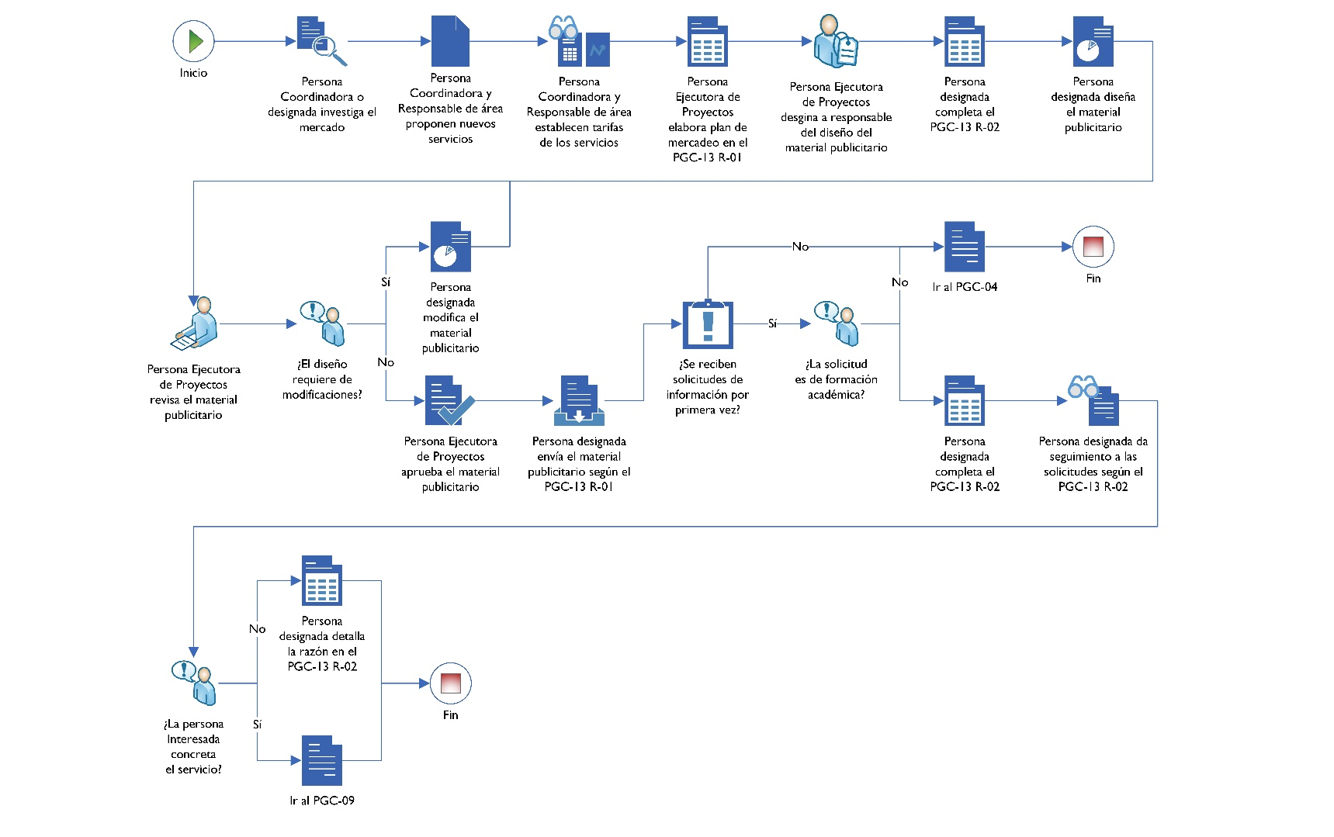

Anexo 2. Pictograma PGC-13 P-02 Eventos y convenios.
